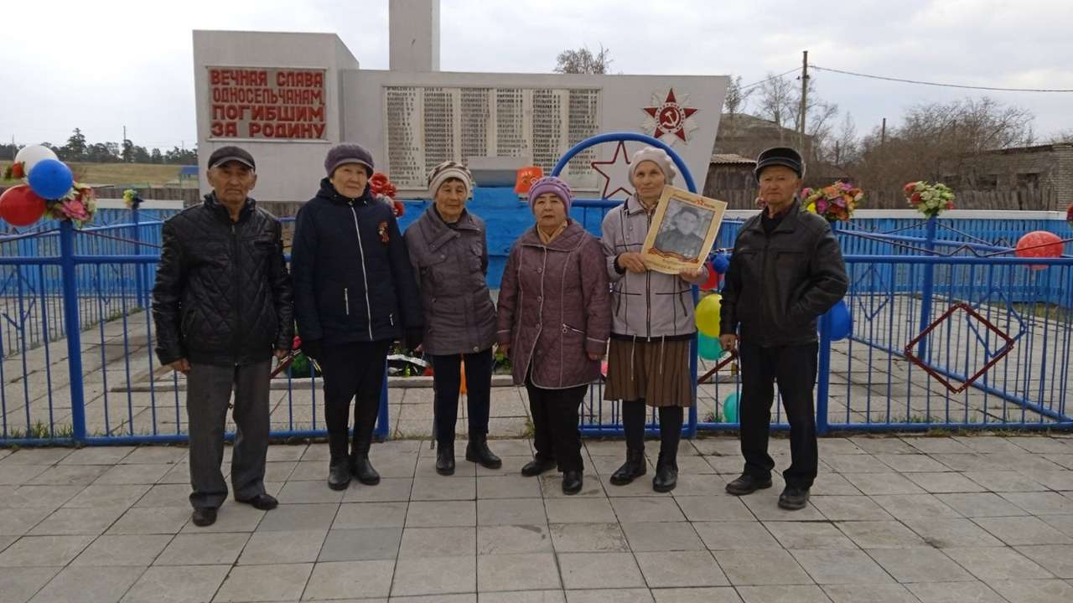

Память в сердце храня…
День Победы — это наш общий великий праздник, который ежегодно отмечает вся наша страна, каждый её гражданин, каждая семья.
В преддверии Дня Победы в с. Верхние Тальцы прошла традиционная акция «Георгиевская ленточка». Волонтёры раздали жителям села георгиевские ленты — знак благодарности всем, кто завоевал для нас Великую Победу и символ народной памяти об их бессмертном подвиге. Такое короткое и простое, но такое важное и глубокое слово «спасибо». И черно-оранжевая лента на лацкане, чтобы показать: мы помним, мы гордимся.
Также в селе были оформлены традиционные «Окна Победы».
В этом году совместно с ребятами из кружка «Истоки» были покрашены звезды на домах, в которых проживали ветераны Великой Отечественной войны. Такой знак отличия был установлен и будет висеть в память о тех, кто приближал Великую Победу.
Наш святой долг, наша обязанность всегда помнить о тех героических сражениях, о тех воинах, которые пали на полях, о тружениках тыла, которые ковали своим ратным трудом нашу Великую победу. К сожалению, время летит неумолимо. На территории поселения осталось пять тружеников тыла — Николай Михайлович Миронов, Иван Терентьевич Тимофеев, Ирина Яковлевна Борисова, Иустинья Павловна Павлова, Мария Михайловна Белых. Труженикам тыла и детям войны на дому были вручены поздравительные открытки и продуктовые наборы.
Ранним холодным утром 9 мая 2022 г. жители с.Верхние Тальцы выстроились в колонну Бессмертного полка. С флагами, цветами и шарами, портретами участников войны сельчане проследовали до памятника воинам, погибшим в годы Великой Отечественной войны.
Глава поселения Ю. Л. Филиппов поздравил всех присутствующих, которые в этот день собрались вместе, чтобы показать свою сплочённость и единодушие в нынешних политических условиях, выразить общую солидарность с народом и Вооружёнными силами России, участвующими в специальной военной операции на Украине. Жители возложили венки и цветы к обновленному и отремонтированному памятнику землякам — участникам войны. Почтили память погибших минутой молчания.
В праздничном концерте прозвучали песни и стихи военных лет. Свои выступления зрителям сегодня подарили учащиеся Верхне-Талецкой средней общеобразовательной школы.
Все участники мероприятия угостились горячей солдатской кашей, сваренной полевой кухней.
В 22.00 ч. в окнах домов рядом с портретами участников войны зажглись свечи и фонари — таким образом, жители присоединились к Всероссийской акции «Свеча памяти».
Мы помним! Мы гордимся!
Оксана Пронина.

